Frente a la ola de calor Gana Energía recomienda sobre
El aire acondicionado: cinco consejos para evitar gastos exagerados en la factura en verano

- Durante esta época del año, el uso del aire acondicionado se convierte a veces en una necesidad, pero puede traer consigo un incremento considerable en la factura energética de hasta un 30%
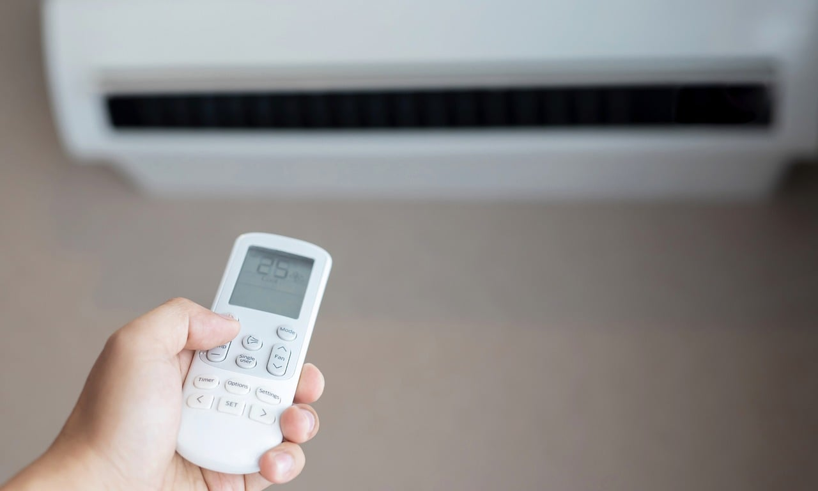
- Una buena ventilación y aislamiento, optimizar la temperatura o poner el modo ECO, programar los dispositivos, aprovechar las horas valle y mantener limpios los sistemas del aire acondicionado ayudarán a reducir el gasto energético
Madrid, xx de agosto de 2024.- Durante los meses de verano y debido al aumento de las temperaturas, el uso del aire acondicionado se convierte en una necesidad imprescindible para mantener la comodidad y el bienestar en muchos hogares. Es normal que los sistemas de climatización trabajen a pleno rendimiento durante esta época, lo que puede traducirse en un incremento significativo del consumo energético y en las facturas eléctricas, llegando a incrementarse hasta un 30%.
Por eso, Gana Energía, comercializadora de luz y gas natural, como asesores energéticos, ofrece una serie de consejos para optimizar el uso de los aparatos de aire acondicionado para evitar que la factura de la luz se dispare durante el verano.

Ventilación del hogar y aislamiento
Es conveniente aprovechar las primeras horas de la mañana o la noche, abrir ventanas y hacer corriente en la casa para ventilar y refrescar el espacio.
Además, es recomendable realizar un aislamiento de las entradas de luz, como puertas o ventanas, y de superficies como el suelo. De esta forma, se consigue mantener más fresco el interior de la vivienda. Bajar las persianas, cubrir las ventanas con cortinas o instalar toldos también ayudará a que el sol no incide tanto en el interior de la casa, bajando unos grados la temperatura de la estancia durante las horas de más calor.
Siguiendo estos consejos, no será tan necesario utilizar una fuente artificial de aire frío, como el aire acondicionado, y se podrá ahorrar energía.

Temperatura óptima y modo ECO
Ajustar el aire acondicionado a una temperatura entre los 24°C y los 26°C, y utilizar el modo ECO, es una estrategia efectiva para maximizar el confort y la eficiencia energética durante el verano. Esta configuración permite mantener un ambiente interior agradable sin sobrecargar el sistema de climatización.
El modo ECO ajusta automáticamente la velocidad del ventilador y la temperatura para lograr un balance óptimo entre confort y eficiencia. Entre algunos de sus beneficios destacan: un mayor ahorro energético, un aumento de la durabilidad del equipo y una mayor contribución a la sostenibilidad ambiental.

Programar el horario del dispositivo
Una de las estrategias más efectivas para optimizar el uso del aire acondicionado y ahorrar energía es programar su horario de funcionamiento. Configurar el dispositivo para que se encienda y apague automáticamente en momentos específicos no solo mejora la eficiencia energética, sino que también garantiza un entorno confortable en todo momento.
Por ejemplo, es recomendable programar el aire acondicionado para que se apague unas horas después de haberse dormido. Durante la noche, el cuerpo se adapta a una temperatura más baja, lo que reduce la necesidad de mantener el aire acondicionado encendido toda la noche.

Aprovechar las “horas valle”
Conectar el aire acondicionado durante las horas valle, si se cuenta con una tarifa de discriminación horaria, es una estrategia inteligente para maximizar el ahorro en la factura eléctrica y mantener una casa fresca de manera económica.
Las tarifas de discriminación horaria, también conocidas como tarifas con discriminación horaria o tarifas nocturnas, ofrecen precios más bajos para el consumo de electricidad durante ciertas horas del día, generalmente en los períodos de menor demanda. Estos periodos, conocidos como "horas valle", suelen ubicarse en la madrugada y en la tarde-noche, cuando el consumo de energía es menor y la demanda es reducida.

Proteger el aparato del aire acondicionado del sol
Evitar que el aparato de aire acondicionado reciba luz solar directa es fundamental para su eficiencia.
Cuando el equipo está expuesto al sol, la unidad externa se calienta, lo que obliga al sistema a trabajar más arduamente para alcanzar y mantener la temperatura deseada en el interior del hogar u oficina. Este esfuerzo adicional no solo incrementa el consumo de energía, sino que también puede acortar la vida útil del aparato debido al mayor desgaste de sus componentes.
Para prevenir esto, es recomendable instalar el aire acondicionado en una zona sombreada o utilizar elementos de protección como toldos, persianas o cobertores específicos. Además, asegurarse de que el área alrededor de la unidad externa esté libre de obstrucciones permitirá una mejor circulación del aire, lo que también contribuye a mejorar su rendimiento y eficiencia energética.

Importancia de la limpieza
Para garantizar un funcionamiento eficiente y prolongar la vida útil del aire acondicionado, es fundamental mantener limpios tanto los filtros como los conductos del sistema. La acumulación de polvo y suciedad en estos componentes no solo afecta la calidad del aire, sino que también puede incrementar significativamente el costo de la factura eléctrica.

Sobre Gana Energía

Gana Energía es una comercializadora de luz y gas natural que opera en España peninsular y Baleares. Fue fundada en 2015 con el objetivo de presentar una alternativa en el sector energético, ofreciendo precios ajustados y poniendo el foco en el ahorro y la tranquilidad del cliente.

Su apuesta por “el ahorro sin líos” se materializa a través de una oferta de tarifas de luz y gas simplificadas que eliminan costes extra de las facturas y renovaciones de precio. Una sencillez que se traslada también en sus gestiones y servicio de Atención al Cliente: desde su app o a través del teléfono, donde el cliente siempre encuentra un asesor energético dispuesto a ayudarle.

Para más información
Actitud de Comunicación
Irati Miguel: irati.miguel@actitud.es
Teléfono: 913 02 28 60

www.ganaenergia.com

